**Eröffnung zweier Ausstellungen zum Thema „Ukrainische Akademie – Vergangenheit, Gegenwart und Zukunft“ am 9. November 2023 in der Hochschulbibliothek der TH Wildau**

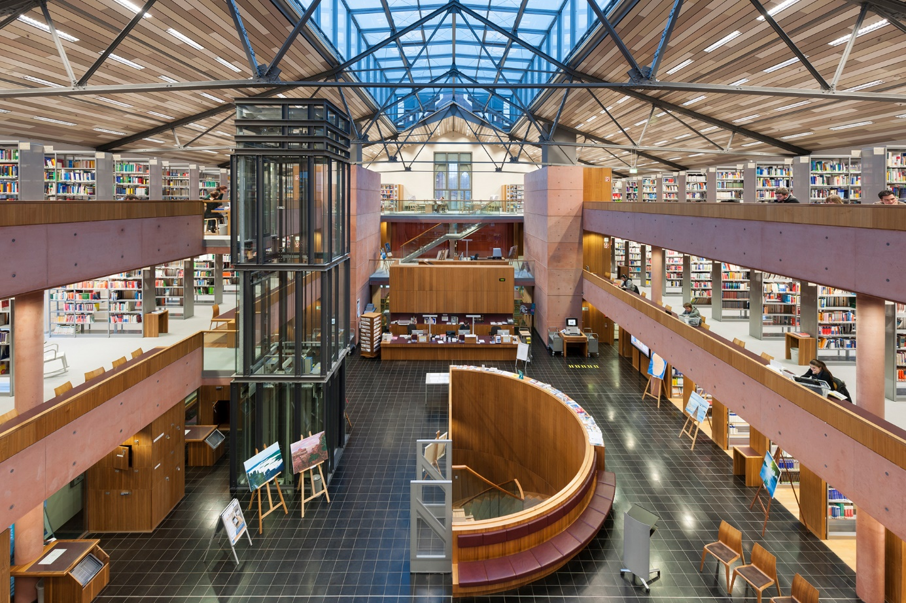

**Bildunterschrift:** Ab dem 9. November 2023 beherbergt die Hochschulbibliothek der TH Wildau zwei Ausstellungen zum Thema „Ukrainische Akademie – Vergangenheit, Gegenwart und Zukunft“.

**Bild:** Matthias Friel / TH Wildau

**Subheadline:** Ausstellungseröffnung

Teaser:

**Am 9. November 2023 um 16 Uhr werden in der Hochschulbibliothek der TH Wildau zwei neue Ausstellungen zum Thema „Ukrainische Akademie – Vergangenheit, Gegenwart und Zukunft“ eröffnet. Dabei geht es um ukrainische Erfindungen, die die Welt geprägt haben oder noch prägen und die ukrainische Wissenschaft in Zeiten des andauernden Krieges. Interessierte sind herzlich willkommen. Auch die ukrainische Musik und Leckereien erwarten die Besucherinnen und Besucher.**

Text:

Es gibt kaum jemanden, der nicht WhatsApp nutzt oder von der Urknalltheorie gehört hat. Aber was hat das wiederum mit der Ukraine zu tun? Welche Errungenschaften haben ukrainische Wissenschaftlerinnen und Wissenschaftler entwickelt oder inwieweit waren sie an deren Erfindung beteiligt? Wie kann die ukrainische Wissenschaft in Zeiten des andauernden Krieges bestehen? Wie sieht die Realität der Ausbildung und Forschung während des Krieges aus? Diese und andere Fragen beantworten gleich zwei Ausstellungen, die am 9. November 2023 um 16 Uhr in der Bibliothek der Technischen Hochschule Wildau (TH Wildau) eröffnet werden.

**„50 ukrainische Erfindungen für die ganze Welt“**

Die erste Ausstellung präsentiert die Errungenschaften der ukrainischen Wissenschaft. Professionelle Illustratorinnen und Illustratoren folgten den Spuren ukrainischer Erfinderinnen und Erfinder und schufen 50 Kunstwerke, die herausragende Entdeckungen und Erfindungen darstellen, die aus dem Einfallsreichtum ukrainischer Forscherinnen und Forscher entstanden sind. Die Ausstellung wurde von der Deutsch-Ukrainischen Akademischen Gesellschaft organisiert und von der Botschaft der Ukraine in Berlin gesponsert.

**„Ukrainische Akademie in Kriegszeit“**

Die zweite Ausstellung präsentiert die Widerstandsfähigkeit des ukrainischen akademischen Systems und seine Rolle, um dem andauernden Krieg bereits im zweiten Jahr standzuhalten. Ununterbrochene Bemühungen und die mobilisierten Ressourcen ermöglichten nicht nur Fortbildung, sondern auch die Rettung von Leben. Mit dieser Ausstellung wird gezeigt, wie die ukrainische Akademie den Herausforderungen des Krieges widersteht und wie sie das Land unterstützt.

Zur Eröffnung der Ausstellungen, die bis zum 8. Dezember 2023 in den Räumen der Hochschulbibliothek in Halle 10 auf dem Campus der TH Wildau zu sehen sein werden, sind alle Interessierten herzlich eingeladen. Prof. Klaus-Martin Melzer, Vizepräsident für Forschung und Transfer an der TH Wildau, und Botschaftsrätin Alisa Podolyak von der Botschaft der Ukraine in der Bundesrepublik Deutschland werden die Anwesenden willkommen heißen. Prof. Marcus Frohme, Inhaber der Forschungsprofessur Molekularbiologie und Senatsvorsitzender der TH Wildau, sowie Dr. Anna Grebinyk, Preisträgerin des TH-Wildau-Forschungspreises 2023, werden in die Thematik einführen. Begleitet wird die Veranstaltung durch spezielle ukrainische Musik, Klavier und Gesang, von Prof. Alina Nechyporenko.

Abschließend werden die Initiatorinnen und Initiatoren einen Überblick geben, wie sich die ukrainisch-deutsche Zusammenarbeit in Kriegszeiten verändert hat. Darüber hinaus wird darüber diskutiert, wie die Wissenschaft in der Ukraine in Zukunft nachhaltig unterstützt und wiederaufgebaut werden kann. Kulinarische ukrainische Spezialitäten erwarten die Besucherinnen und Besucher ab 18 Uhr im Studierendenclub STUK, Haus 19, wo ein Austausch über die deutsch-ukrainische Wissenschaftskooperation heute und in der Zukunftstattfinden wird.

Die Veranstaltung wird dank des TH-Wildau-Forschungspreises 2023 finanziert und findet im Rahmen der Berlin Science Week statt. Die Reisekosten für die eingeladenen Teilnehmerinnen und Teilnehmer werden vom Deutschen Elektronen-Synchrotron (DESY) getragen.

**Weiterführende Informationen**

Informationen zur Ausstellung sowie ein detailliertes Programm in Kürze unter: <https://www.th-wildau.de/hochschule/aktuelles/solidaritywithukraine/ausstellung-ukrainische-akademie/>

Zur Website der TH Wildau, auf der Informationen anlässlich des Krieges in der Ukraine gebündelt werden: [www.th-wildau.de/solidaritywithukraine](http://www.th-wildau.de/solidaritywithukraine)

**Fachliche Ansprechpersonen TH Wildau:**

Dr. Anna Grebinyk  
TH Wildau  
Hochschulring 1, 15745 Wildau

Tel. +49 (0) 3375 508 473  
E-Mail: anna.grebinyk@th-wildau.de

**Ansprechpersonen Presse- und Medienkommunikation:**

Mike Lange / Mareike Rammelt

TH Wildau

Hochschulring 1, 15745 Wildau

Tel. +49 (0)3375 508 211 / -669

E-Mail: presse@th-wildau.de